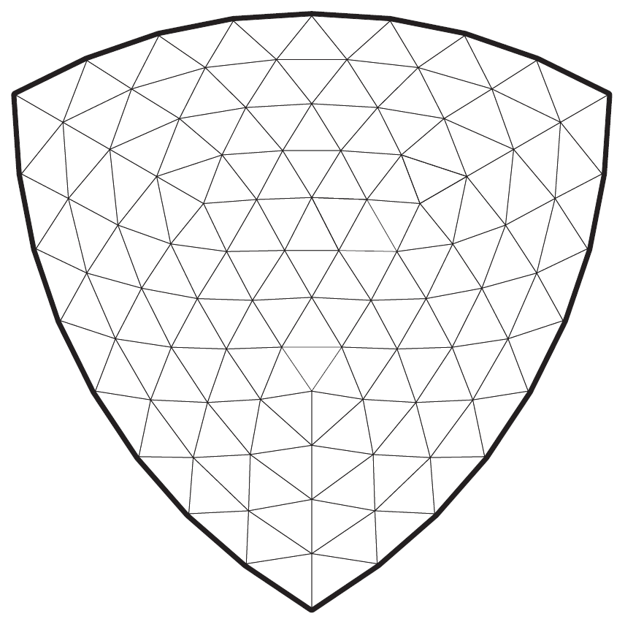
Y

Y

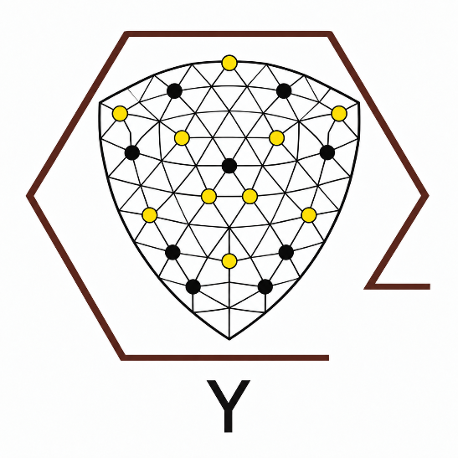
Y
Jogo inventado por Craige Schensted e Charles Titus (1953).

Material:
Um tabuleiro como o ilustrado, 47 peças de cada uma de duas cores.

Regras:
No início, o tabuleiro está vazio. Dois jogadores alternam colocando uma peça sua numa intersecção vazia.

Regra do Equilíbrio:
O segundo jogador, na sua primeira vez de jogar, pode trocar as cores e ficar com a jogada do adversário como a sua primeira jogada.

Vitória:
Ganha quem ligar os três lados do tabuleiro por um grupo conexo de peças da sua cor. As casas dos cantos pertencem a dois lados.
Grupo conexo é aquele em que se pode viajar entre quaisquer duas das suas peças, ao longo de linhas do tabuleiro em que os vértices visitados estão ocupados por peças da mesma cor.

